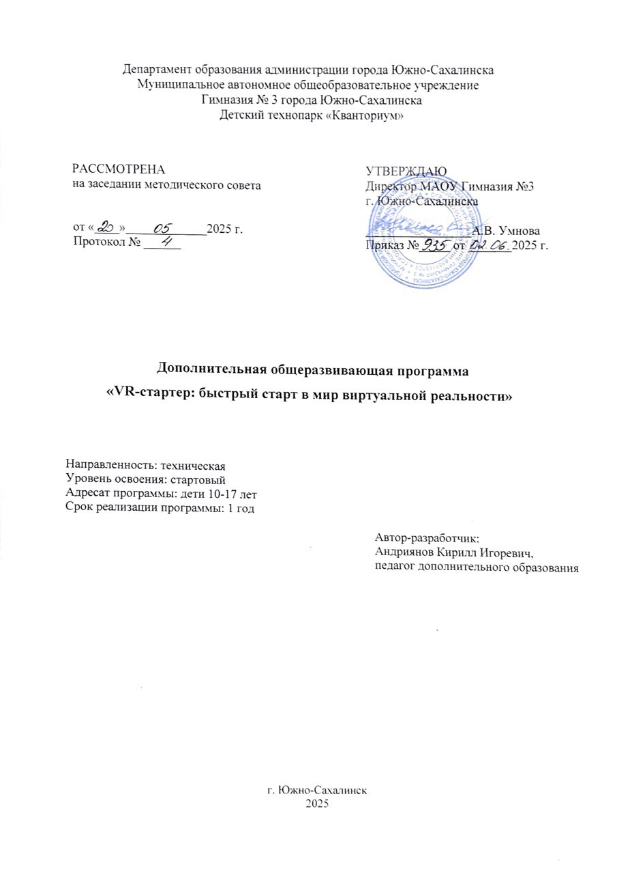
ОГЛАВЛЕНИЕ

1. КОМПЛЕКС ОСНОВНЫХ ХАРАКТЕРИСТИК 3
1.1. ПОЯСНИТЕЛЬНАЯ ЗАПИСКА 3
1.2. ЦЕЛЬ И ЗАДАЧИ ПРОГРАММЫ 6
1.3. УЧЕБНЫЙ ПЛАН ПРОГРАММЫ 6
1.4. СОДЕРЖАНИЕ ПРОГРАММЫ 7
1.5. ПЛАНИРУЕМЫЕ РЕЗУЛЬТАТЫ 10
2. КОМПЛЕКС ОРГАНИЗАЦИОННО-ПЕДАГОГИЧЕСКИХ УСЛОВИЙ 11
2.1. КАЛЕНДАРНЫЙ УЧЕБНЫЙ ГРАФИК 11
2.2. УСЛОВИЯ РЕАЛИЗАЦИИ ПРОГРАММЫ 11
2.3. ФОРМЫ КОНТРОЛЯ 14
2.4. ОЦЕНОЧНЫЕ МАТЕРИАЛЫ 14
2.5. СПИСОК ЛИТЕРАТУРЫ 14
Приложение 1 16
Приложение 2 28
Приложение 3 29
Приложение 4 30

КОМПЛЕКС ОСНОВНЫХ ХАРАКТЕРИСТИК

ПОЯСНИТЕЛЬНАЯ ЗАПИСКА

Настоящая дополнительная общеразвивающая программа «VR-Стартер: быстрый старт в мир виртуальной реальности» (далее - программа, ДОП) реализуется в рамках образовательного проекта «Детский технопарк «Кванториум» (ДТ Кванториум, Кванториум) и составлена с учетом следующих нормативно-правовых актов:
- Федеральный закон Российской Федерации от 29.12.2012 № 273-ФЗ «Об образовании в Российской Федерации» (с изменениями и дополнениями);
- Постановление правительства Российской Федерации от 11.10.2023 № 1678 «Об утверждении правил применения организациями, осуществляющими образовательную деятельность, электронного обучения, дистанционных образовательных технологий при реализации образовательных программ»;
- Распоряжение Правительства РФ от 31.03.2022 № 678-р «Об утверждении концепции развития дополнительного образования детей до 2030 года и плана мероприятий по ее реализации»;
- Приказ Министерства просвещения Российской Федерации от 27.07.2022 № 629 «Об утверждении Порядка организации и осуществления образовательной деятельности по дополнительным общеобразовательным программам»;
- Приказ Министерства просвещения Российской Федерации от 03.09.2019 № 467 «Об утверждении Целевой модели развития региональных систем дополнительного образования детей»;
- Приказ Министерства труда и социальной защиты Российской Федерации от 22.09.2021 № 652н «Об утверждении профессионального стандарта «Педагог дополнительного образования детей и взрослых»;
- Постановление Главного государственного санитарного врача РФ от 28.01.2021 № 2 «Об утверждении санитарных правил норм СанПиН 1.2.3685-21 «Гигиенические нормативы и требования к обеспечению безопасности и (или) безвредности для человека факторов среды обитания»;
- Постановление Главного государственного санитарного врача РФ от 28.09.2020 № 28 «Об утверждении санитарных правил СП 2.4.3648-20 «Санитарно-эпидемиологические требования к организациям воспитания и обучения, отдыха и оздоровления детей и молодежи»;
- Письмо Министерства просвещения Российской Федерации от 29.09.2023 N АБ-3935/06 «О методических рекомендациях» (вместе с «Методическими рекомендациями по формированию механизмов обновления содержания, методов и технологий обучения в системе дополнительного образования детей, направленных на повышение качества дополнительного образования детей, в том числе включение компонентов, обеспечивающих формирование функциональной грамотности и компетентностей, связанных с эмоциональным, физическим, интеллектуальным, духовным развитием человека, значимых для вхождения Российской Федерации в число десяти ведущих стран мира по качеству общего образования, для реализации приоритетных направлений научно-технологического и культурного развития страны»);
- Письмо Министерства просвещения Российской Федерации от 31.01.2022 № ДГ-245/06 «О направлении методических рекомендации» (вместе с «Методическими рекомендациями по реализации дополнительных общеобразовательных программ с применением электронного обучения и дистанционных образовательных технологий»)
- Письмо Министерства образования и науки Российской Федерации от 18.11.2015 № 09-3242 «О направлении информации» (вместе с «Методическими рекомендациями по проектированию дополнительных общеразвивающих программ (включая разноуровневые программы)»)
- Распоряжение министерства образования Сахалинской области от 22.09.2020 №3.12-902-р «Об утверждении концепции персонифицированного дополнительного образования детей в Сахалинской области»;
- Письмо Министерства образования Сахалинской области от 11.12.2023 № 3.12-Вн-5709/23 «О направлении методических рекомендаций» (вместе с «Методическими рекомендациями по проектированию и реализации дополнительной общеразвивающей программы, реализуемой в Сахалинской области»)
- Устав МАОУ Гимназия № 3 города Южно-Сахалинска (https://clck.ru/3M4Sh7);
- Локальные акты МАОУ Гимназия № 3 города Южно-Сахалинска (https://clck.ru/3M4Sh7; https://clck.ru/3M4Sk4).

Направленность программы – техническая.

Виды деятельности – виртуальная реальность, моделирование, программирование, инженерное проектирование, техническое творчество.

Тип программы – одноуровневая.

Уровень освоения - стартовый. Предполагает использование и реализацию общедоступных и универсальных форм организации материала, минимальную сложность предлагаемого для освоения содержания программы.
Программа позволяет:
- ознакомить с основами технологий виртуальной и дополненной реальности;
- приобрести начальные умения и навыки в этой области;
- сформировать интерес к познанию и техническому творчеству;
- развить общий кругозор.

Язык реализации программы - государственный язык РФ – русский.

Актуальность программы
Актуальность программы обусловлена тем, что в настоящее время одной из задач современного образования является содействие воспитанию нового поколения, отвечающего по своему уровню развития и образу жизни условиям информационного общества. Современные информационные технологии стали неотъемлемой частью нашей жизни. Обучающиеся смогут реализовывать индивидуальные и командные проекты в сфере информационных технологий.
Настоящая общеразвивающая программа разработана на основе методических рекомендаций по созданию и функционированию детских технопарков «Кванториум» и реализуется на новом образовательном подходе: погружение ребенка в насыщенную техносферу проектной, исследовательской и соревновательной деятельности. ДОП «VR-Стартер: быстрый старт в мир виртуальной реальности» воплощает идею по подготовке мотивированных школьников к применению навыков программирования, инженерного проектирования в решении реальных задач. Сформированный интерес обучающихся, знания и навыки, предлагаемые программой, становятся инструментом для саморазвития личности, готовности к исследовательской и изобретательской деятельности, формирования способности к нестандартному мышлению и принятию решений в условиях неопределенности.

Отличительные особенности и новизна программы
Программа представляет собой переработанную и углубленную версию ранее реализуемой программы «VR/AR-квантум. Вводный модуль. Технологии виртуальной и дополненной реальности: пространство, творчество, визуализация». В настоящей программе существенно увеличено количество часов, что позволит более детально осуществить подготовку обучающихся по выбранному направлению. Содержание материла также расширено, что дает возможность познакомить проявивших интерес к данной области ребят с большим набором компетенций, необходимых специалисту по технологиям виртуальной и дополненной реальности

Адресат программы
Программа ориентирована на дополнительное образование обучающихся в возрасте 10-17 лет, которые проявляют интерес к информационным технологиям и желают получить знания и навыки работы в области информационных технологий. Обучение предполагается в разновозрастных разнополых группах. Такое распределение по возрасту позволит в полной мере реализовать технологии наставничества. Специальной подготовки и знаний для включения в группу не требуется. Однако приветствуется, если обучающийся умеет пользоваться персональным компьютером (создание папок, файлов, операции с объектами), знает и ориентируется в офисных программах (текстовый редактор, графический редактор, презентации), умеет работать в сети Интернет (создание аккаунтов, поиск информации и др.), умеет представлять алгоритм в разных формах (словесной, графической, табличной, блок-схемы).
Численный состав группы – от 5 до 10 человек.
Программа не предусмотрена для освоения детьми с ОВЗ.

Объём и сроки освоения программы
Период | Продолжи-тельность занятия, ч | Кол-во занятий в неделю | Кол-во часов в неделю, ч | Кол-во недель | Кол-во часов в год, ч
1 год обучения | 2 | 2 | 4 | 33 | 132

Продолжительность 1 академического часа - 40 минут. При необходимости организации работы в дистанционном режиме академический час равняется 30 минутам.
Продолжительность перемены – 10 минут.

Форма обучения – очная, с применением дистанционных образовательных технологий (при необходимости – см. п.2.2 Информационно-методическое обеспечение программы).

Формы организации работы с обучающимися – фронтальная, групповая, работа в микрогруппах.

Формы проведения занятий
В программе предусматривается аудиторная и внеаудиторная работа.
Теоретические занятия организуются преимущественно в группе в виде лекций, бесед, индивидуальных и групповых консультаций с применением мультимедийного материала: презентации, видеоролики.
Практические занятия организуются преимущественно индивидуально, в парах и в малых группах (3 человека) в виде практических работ, решений учебных задач по темам кейсов или проектов, используя высокотехнологичное оборудование.
Виды деятельности обучающихся:
• слушание объяснений педагога;
• слушание и анализ выступлений своих товарищей;
• самостоятельная работа с источниками информации;
• отбор и сравнение материала по нескольким источникам;
• программирование;
• систематизация учебного материала;
• наблюдение за демонстрациями учителя;
• просмотр учебных фильмов;
• анализ графиков, таблиц, схем;
• объяснение наблюдаемых явлений;
• изучение устройства приборов;
• анализ проблемных ситуаций;
• решение экспериментальных задач;
• измерение величин;
• постановка опытов для демонстрации;
• построение гипотезы на основе анализа имеющихся данных;
• проведение эксперимента;
• публичное выступление.

ЦЕЛЬ И ЗАДАЧИ ПРОГРАММЫ

Цель программы - развитие интереса обучающихся к научно-техническому творчеству посредством изучения информационных технологий (виртуальной и дополненной реальности) и проектно-исследовательской деятельности учащихся.

Задачи программы:
Предметные:
- Сформировать компетенции по 3d-моделированию, технологиям виртуальной и дополненной реальности;
- Подготовить обучающихся к участию в соревнованиях, конкурсах и иных мероприятиях различного уровня;
- Научить безопасно работать с высокотехнологичным устройствами.

Метапредметные:
- способствовать развитию творческого мышления;
- способствовать развитию навыка работы с информационными источниками;
- развить ИКТ-компетенции;
- развить способность работать в команде.

Личностные:
- воспитывать уважение к участникам проектной деятельности и результатам совместной работы, доброжелательность, взаимопомощь в команде;
- сформировать устойчивый интерес к техническому творчеству в сфере информационных технологий;
- способствовать воспитанию волевых качеств.
- Содействовать профессиональной ориентации обучающихся;

УЧЕБНЫЙ ПЛАН ПРОГРАММЫ

№ п/п | Название тем | Количество часов |  |  | Формы контроля
№ п/п | Название тем | Всего | Теория | Практика | Формы контроля
Раздел 1. | «Введение в VR/AR» | 48 | 18 | 30
Тема 1.1. | Вводное занятие | 2 | 1 | 1 | Педагогическое наблюдение. Опрос. Практическая работа.
Тема 1.2. | Устройства VR/AR | 2 | 1 | 1 | Педагогическое наблюдение. Опрос. Практическая работа.
Тема 1.3. | Виртуальные туры | 10 | 4 | 6 | Педагогическое наблюдение. Опрос. Практическая работа.
Тема 1.4. | Знакомство с программой VARWIN | 6 | 2 | 4 | Педагогическое наблюдение. Опрос. Практическая работа.
Тема 1.5. | Визуальный редактор логики VARWIN | 6 | 2 | 4 | Педагогическое наблюдение. Опрос. Практическая работа.
Тема 1.6. | Знакомство с программой UNITY | 6 | 2 | 4 | Педагогическое наблюдение. Опрос. Практическая работа.
Тема 1.7. | Установка и импорт  VARWIN SDK | 4 | 2 | 2 | Педагогическое наблюдение. Опрос. Практическая работа.
Тема 1.8. | Знакомство с программой BLENDER | 12 | 4 | 8 | Педагогическое наблюдение. Опрос. Практическая работа.
Промежуточный контроль |  | 2 | - | 2 | Тестирование. Презентация кейса или учебного прототипа
Раздел 2. | Технология дополненной реальности | 26 | 8 | 18
Тема 2.1. | Классификация АR | 2 | 1 | 1 | Педагогическое наблюдение. Игра. Тестирование.
Тема 2.2. | Технология создания дополненной реальности | 2 | 1 | 1 | Педагогическое наблюдение. Опрос.
Тема 2.3. | Знакомство со средой разработки | 10 | 4 | 6 | Педагогическое наблюдение. Тестирование. Опрос.
Тема 2.4. | Реализация кейса  «AR-приложение»/  учебного проекта | 12 | 2 | 10 | Практическая работа
Промежуточный контроль |  | 2 | - | 2 | Презентация кейса или учебного прототипа
Раздел 3. | Технология  виртуальной реальности | 50 | 4 | 46
Тема 3.1. | Определение проблемы | 4 | 2 | 2 | Квест-игра
Тема 3.2. | Работа с техническим заданием итогового проекта | 6 | 2 | 4 | Опрос
Тема 3.3. | Реализация кейса  «VR-приложение»/  учебного проекта | 40 | - | 40 | Практическая работа
Итоговый контроль.  Защита кейса или учебного проекта |  | 4 | - | 4 | Презентация кейса или учебного проекта
Всего |  | 132 | 30 | 102

СОДЕРЖАНИЕ ПРОГРАММЫ

№  п/п | Название темы и  описание практической и теоретической части | Формы  контроля
Раздел 1. | Введение в VR/AR
1.1. | Тема 1.1. Вводное занятие.  Теоретическая часть: техника безопасности в VR/AR-Квантуме. Первичный инструктаж по ТБ. Правила внутреннего распорядка. Знакомство с основными понятиями и устройствами VR/AR. Как появились технология VR и AR. Перспективы развития данных технологий.  Практическая часть: разбор самых лучших VR-кейсов и приложений. Установка драйверов Steam, Steam VR, Oculus. Просмотр учебных фильмов.  Форма организации деятельности обучающихся:  Групповая. Индивидуальная | Педагогическое наблюдение, беседа, интерактивные упражнения
1.2. | Тема 1.2. Устройства VR/AR.  Теоретическая часть: применения оборудования и программ в той или иной технологии, рассуждения о востребованности.  Практическая часть: изучение принципов работы оборудования. Настройка виртуального пространства. Просмотр учебных фильмов.  Форма организации деятельности обучающихся:  Групповая. Индивидуальная | Педагогическое наблюдение, беседа, интерактивные упражнения
1.3. | Тема 1.3. Виртуальные туры.  Теоретическая часть:  Обучающиеся знакомятся с понятием виртуального тура, его структурой и назначением. Рассматриваются отличия виртуальных туров от 3D-пространств и игр. Анализируются сферы применения виртуальных туров — в образовании, культуре, туризме и промышленности. Обсуждаются особенности восприятия окружающей среды в формате 360°, принципы планирования точек обзора, пути перемещения и способы взаимодействия с мультимедийным контентом. Даётся обзор платформ и технологий для создания виртуальных туров.  Практическая часть:  Обучающиеся работают с профессиональной камерой Insta360 Pro 2: осваивают интерфейс, принципы съёмки панорамных фото и видео. Выполняется реальная съёмка пространства (например, помещения школы или лаборатории). После обработки отснятого материала в Insta360 Studio или другой подходящей программе, создаётся виртуальный тур с помощью платформ, таких как Roundme, Kuula, Marzipano или 3DVista. Учащиеся добавляют точки переходов, описания, изображения и другие элементы интерактива.  Форма организации деятельности обучающихся:  Групповая. Индивидуальная | Педагогическое наблюдение, беседа, интерактивные упражнения
1.4. | Тема 1.4. Знакомство с программой VARWIN.  Теоретическая часть: знакомство с программой для создания виртуальной и дополненной реальности VARWIN. Преимущества и недостатки программы. Ознакомление с конкурсами по виртуальной и дополненной реальности.  Практическая часть: установка конструктора. Создание первой сцены на платформе VARWIN. Первый запуск. Работа с инструментами программы.  Форма организации деятельности обучающихся:  Групповая. Индивидуальная | Педагогическое наблюдение  Опрос. Практическая работа.
1.5. | Тема 1.5. Визуальный редактор логики VARWIN.  Теоретическая часть: знакомство с визуальным языком программирования. Разбор категорий блоков.  Практическая часть: построение логики на платформе в проект VARWIN  Форма организации деятельности обучающихся:  Групповая. Индивидуальная | Педагогическое наблюдение  Опрос. Практическая работа.
1.6. | Тема 1.6. Знакомство с программой UNITY.  Теоретическая часть: знакомство с интерфейсом программы. В чем отличия от VARWIN.  Практическая часть: создание первой сцены на платформе Unity для дальнейшего импорта в VARWIN.  Форма организации деятельности обучающихся:  Групповая. Индивидуальная | Педагогическое наблюдение  Опрос. Практическая работа.
1.7. | Тема 1.7. Установка и импорт VARWIN SDK.  Теоретическая часть: что такое VARWIN SDK и как работает импорт сцен и объектов.  Практическая часть: скачивание и установка VARWIN SDK. Подключение к проекту на Unity. Настройка экспорта Импортирование созданной сцена на Unity в проект VARWIN.  Форма организации деятельности обучающихся:  Групповая. Индивидуальная | Педагогическое наблюдение  Опрос. Практическая работа.
1.8. | Тема 1.8. Знакомство с программой BLENDER  Теоретическая часть: знакомство с интерфейсом программы Blender. Форматы 3D-моделей и какие форматы поддерживает программа VARWIN для импорта.  Практическая часть: 3D-моделирование в программе Blender. Импортирование 3D-моделей в проект VARWIN.  Форма организации деятельности обучающихся:  Групповая. Индивидуальная | Педагогическое наблюдение  Опрос. Практическая работа.
Промежуточный контроль |  | Тестирование. Презентация кейса или учебного прототипа
Раздел 2. | Технология дополненной реальности
2.1. | Тема 2.1. Классификация АR  Теоретическая часть: базовые понятия технологии дополненной реальности (AR). История происхождения. Сферы применения AR.  Практическая часть: рассмотрение, установка и применение приложений дополнительной реальности.  Форма организации деятельности обучающихся:  Групповая. Индивидуальная | Педагогическое наблюдение. Игра. Тестирование.
2.2. | Тема 2.2. Технология создания дополненной реальности  Теоретическая часть: обзор AR-библиотек и плагинов для создания приложений c дополненной реальностью  Практическая часть: изучение популярных AR-библиотек и плагинов  Форма организации деятельности обучающихся:  Групповая. Индивидуальная | Педагогическое наблюдение. Опрос.
2.3. | Тема 2.3. Знакомство со средой разработки  Теоретическая часть: интерфейс, основные инструменты. Особенности установки программы и работы с ней. Особенности, основные проблемы и способы их решения.  Практическая часть: создание и настройка сцены для работы с дополненной реальностью. Импорт объектов.  Форма организации деятельности обучающихся:  Групповая. Индивидуальная | Педагогическое наблюдение. Тестирование. Опрос.
2.4. | Тема 2.4. Реализация кейса «AR-приложение»/учебного проекта  Теоретическая часть: знакомство с кейсом. Составление технического задания. Сбор информации, поиск аналогов. Практическая часть: разработка индивидуального или группового проекта. Подготовка к презентации и защите проекта  Форма организации деятельности обучающихся:  Групповая. Индивидуальная | Практическая работа
Промежуточный контроль |  | Презентация кейса или учебного прототипа
Раздел 3. | Технология виртуальной реальности
3.1. | Тема 3.1. Определение проблемы  Теоретическая часть: погружение в проблемную область и формализация конкретной проблемы или актуальной задачи.  Практическая часть: Генерация собственных идей  Форма организации деятельности обучающихся:  Групповая. Индивидуальная | Квест-игра
3.2. | Тема 3.2. Работа с техническим заданием итогового проект  Теоретическая часть: методы сбора информации и поиска аналогов  Практическая часть: разработка сценария приложения.  Форма организации деятельности обучающихся:  Групповая. Индивидуальная | Опрос
3.3. | Тема 3.3. Реализация кейса «VR-приложение»/учебного проекта  Практическая часть: создание модели, визуализация. Технологическая подготовка. Тестирование в реальных условиях, внешняя независимая оценка, предзащита кейса/проекта, определение перспектив кейса/проекта, рефлексия  Форма организации деятельности обучающихся:  Групповая. Индивидуальная | Практическая работа
Итоговый контроль. Защита кейса или учебного проекта |  | Презентация кейса или учебного проекта

ПЛАНИРУЕМЫЕ РЕЗУЛЬТАТЫ

Образовательная программа дает возможность каждому обучающемуся овладеть заявленными компетенциями в той мере, в которой это для него приемлемо.
Планируемые результаты:
Предметные:
- будут уметь работать с высокотехнологичным устройствами, будут знать правила техники безопасности и соблюдать эти правила при работе с электронной, компьютерной, цифровой техникой
- будут знать основы 3D-моделирования и анимации работы с инструментариями «виртуальной и дополненной реальности»
- будут готовы участвовать в различных конкурсах и соревнованиях по направлению
Метапредметные:
- будут уметь нешаблонно образно мыслить, генерировать идеи, проявлять воображение
- будут проявлять способность ставить цели, находить креативные пути решения логически выстраивать схему решения проблем;
- будут уметь самостоятельно анализировать, находить, производить отбор, преобразовывать, сохранять, осуществлять перенос и обработку информации, при помощи современных информационно-коммуникационных, компьютерных, электронных, цифровых, мультимедиа, интернет-технологий
- будут демонстрировать способность работать в команде, делегировать полномочия и распределять роли
Личностные:
- будут проявлять стойкий интерес к деятельности, к техническому творчеству, уметь определять цели для совершенствования своих компетенций, формулировать для себя новые задачи в познавательной деятельности
- будут демонстрировать настойчивость в достижении поставленной цели, терпение, трудолюбие, ответственность, дисциплинированность, внимательность и аккуратность
- будут демонстрировать бережное отношение к совместной работе, доброжелательное, уважительное отношение к команде, каждому ее члену
- будут иметь представление о профессиях, связанных с использованием VR/AR технологий, демонстрировать стойкий интерес к данному виду деятельности

2. КОМПЛЕКС ОРГАНИЗАЦИОННО-ПЕДАГОГИЧЕСКИХ УСЛОВИЙ

2.1. КАЛЕНДАРНЫЙ УЧЕБНЫЙ ГРАФИК

Год обучения | Дата начала занятий | Дата окончания занятий | Кол-во учебных недель | Кол-во часов | Режим занятий
1 год | 08.09.2025 | 31.05.2026 | 33 | 132 | 2 раза в неделю  по 2 ак. часа

2.2. УСЛОВИЯ РЕАЛИЗАЦИИ ПРОГРАММЫ

Материально-техническое обеспечении

При организации учебных занятий соблюдаются гигиенические критерии допустимых условий и видов работ для ведения образовательной деятельности в соответствии с СанПиН 1.2.3685-21 «Гигиенические нормативы требования к обеспечению безопасности и (или) безвредности для человека факиров среды обитания». Используемые для реализации программы помещения (учебные кабинеты, проектные, лектории) и их оснащенность соответствуют требованиям санитарных норм и правил, установленных СП 2.4.3648-20 «Санитарно-эпидемиологические требования к организациям воспитания и обучения, отдыха и оздоровления детей и молодёжи».
Необходимые материалы и оборудование:
- Компьютер педагога для демонстрации материала – 2 шт.
- Учебные компьютеры/ноутбуки – 10 шт.
- Мультимедийная панель – 1 шт.
- Шлем виртуальной реальности Oculus RIFT S – 5 шт.
- Шлем виртуальной реальности HTC VIVE Pro – 5 шт.
- Камера InstaPro 360 2 профессиональная – 2 шт.

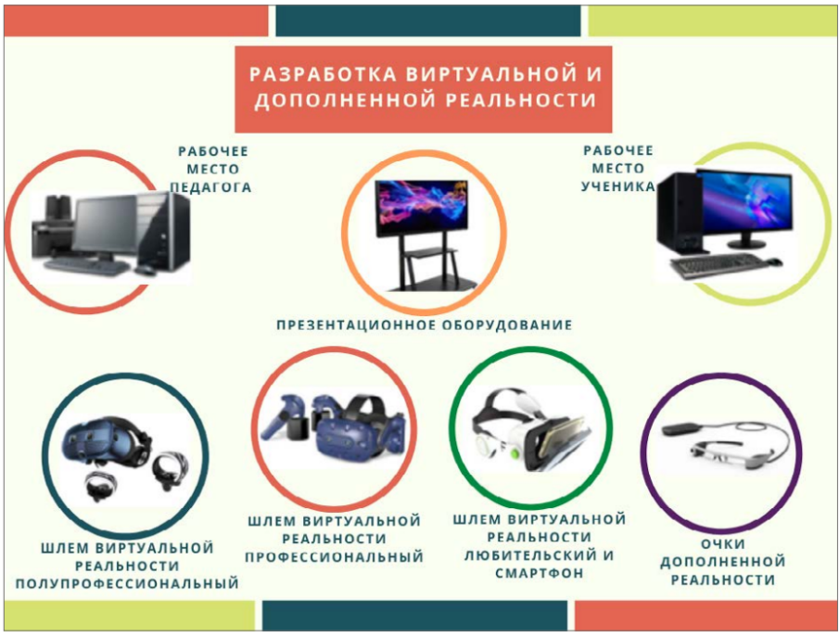
Рис 1. Инфографика оборудования ДТ «Кванториум» для реализации направления

Кадровое обеспечение
Реализация дополнительной общеразвивающей программы «VR-Стартер: быстрый старт в мир виртуальной реальности» обеспечивается педагогом дополнительного образования, имеющим среднее профессиональное или высшее образование, соответствующее технической направленности, и отвечающее профессиональному стандарту по должности «Педагог дополнительного образования детей и взрослых» в соответствии с приказом Минтруда РФ от 22.09.2021 №652н. Также к реализации программы могут привлекаться студенты, успешно прошедшие промежуточную аттестацию не менее, чем за два года обучения по образовательным программам высшего образования по специальностям и направлениям подготовки, соответствующим направленности дополнительной общеразвивающей программы.

Информационно-методическое обеспечение программы
При реализации программы используются следующие педагогические технологии:
- ИКТ-технологии, предполагающие выстраивание педагогического процесса на основе использования ресурсов Интернет, технических устройств, электронного оборудования. В рамках курса готовятся видеопрезентации, обучающее видео, модели, которые предъявляются обучающим и интенсифицируют педагогический процесс.
- технология «метод кейсов» – смоделированная педагогом реальная жизненная ситуация или заказ от представителей реального сектора экономики, содержащие проблему, для разрешения которой уже существует реализованное в мировой практике решение или несколько решений. «Метод кейсов», как технология подготовки и проведения итогового контроля носит инновационный характер, выполняет интегрирующую функцию, объединяет все модули (темы), направленные на достижение обучающих результатов программы. Время выступления 5 минут. В ходе выступления возможно использование электронной презентации и других дополнительных наглядных (пояснительных) и раздаточных материалов. По завершению выступления, обучающиеся отвечают на вопросы преподавателя и слушателей. Ответы на вопросы должны быть краткими и касаться только сути заданного вопроса.
Организация образовательного процесса направлена на создание развивающей среды, в которой смогут раскрыться творческие способности обучающихся, будут удовлетворены потребности в интеллектуальном, нравственном совершенствовании воспитанников. Методы, формы, средства, используемые в организации образовательной деятельности: индивидуальная (обучающимся даётся самостоятельное задание с учётом его возможностей), фронтальная работа (работа со всеми одновременно, например, при объяснении нового материала или отработке определённого технологического приёма), групповая (разделение обучающихся на группы для выполнения, например, практического задания или проектной работы). Как правило, первая половина занятия отводится на изложение педагогом теоретических основ изучаемой темы, остальное время посвящено практическим работам. В ходе практических работ предусматривается анализ действий обучающихся, обсуждение оптимальной последовательности выполнения заданий, поиск наиболее эффективных способов решения поставленных задач. Базовой деятельностью образовательного процесса является проектная деятельность, направленная на развитие универсальных навыков и предметных компетенций через решение реальных кейсов, формирование комплекса образовательных компетенций. Проведение учебных исследований направлено на развитие исследовательской, творческой активности обучающихся.
В основе реализации программы лежит методический инструментарий, составленный и разработанный специально для Детских технопарков «Кванториум» Фондом новых форм развития образования:
VR/AR-квантум тулкит (методический инструментарий тьюторов);
Основы проектной деятельности (сборник методические материалов);
Детские инженерные и исследовательские проекты (методические материалы);
Инженерные и исследовательские задачи (настольное приложение к учебно-методическому пособию для наставников);
«Шпаргалка по дизайн-мышлению» (сборник методических материалов);
«Учимся шевелить мозгами» (Общекомпетентностные упражнения и тренировочные задания);
«Шпаргалка по рефлексии» (сборник методических материалов).
В качестве дидактических материалов в программе используются:
- кейсы от представителей реального сектора экономики, социальных и образовательных учреждений региона. Пример учебного проекта представлен в Приложении 1.
- учебные презентации;
- обучающие видео;
- мультимедийные материалы;
- компьютерные программные средства;
Дидактический материал подобран в соответствии с учебным планом (по каждому разделу, теме), возрастными и психологическими особенностями обучающихся, уровнем их развития и способностями.
В случае введения ограничительных мер на реализацию ДОП в очном формате, связанных с санитарно-эпидемиологической обстановкой, чрезвычайными ситуациями и т.п., а также при объективной необходимости возможно применение дистанционных образовательных технологий и элементов электронного обучения. Организации работы в дистанционном режиме используются следующие типы занятий и формы деятельности:
- учебное занятие взаимодействия педагога и обучающихся - исключительно в электронной форме и с применением ДОТ (в формате видеоконференций, вебинаров, онлайн лекций и т.п.)
- учебное занятие самостоятельной работы учащихся - самостоятельная работа обучающихся оффлайн (самостоятельное изучение учебного материала, выполнение заданий педагога, работа на образовательных платформах, сайтах, посещение виртуальных туров и экскурсий, мастер-классов и т.п.)
- контрольные учебные занятия - контрольные срезы, тестирования, зачеты в режимах онлайн и оффлайн, дистанционные конкурсы и т.п.)
- консультации (индивидуальные и групповые) в режиме онлайн и оффлайн.
Перед началом обучения, в его процессе, а также при необходимости проводятся Инструктажи по охране труда и технике безопасности (Приложение 2).
Большое внимание в Детском технопарке в целом, и в VR-квантуме, в частности, уделяется организации воспитательной работы среди обучающихся (Приложение 3).

2.3. ФОРМЫ КОНТРОЛЯ

Реализация программы предусматривает различные виды контроля: текущий, промежуточный и итоговый.
Текущий контроль проводится планомерно в течение всего периода обучения и направлен на определение степени усвоения обучающимися учебного материала, определение готовности детей к восприятию нового материала, выявление детей, отстающих и опережающих обучение, а также мотивированности и заинтересованности обучающихся в обучении. Проводится в форме: педагогического (включенного) наблюдения, бесед, практических работ, презентаций выполненных работ. Промежуточный контроль проводится в середине срока обучения после логически завершенных учебных блоков, нацелен на определение промежуточных результатов, организуется в форме онлайн тестирования (Online Test Pad). Итоговый контроль организуется в конце срока обучения и нацелен на определение результатов обучения. Проводится в форме защиты учебных кейсов /проектов.
Формы предъявления и демонстрации образовательных результатов, обучающихся: презентации, выполнение практических работ, защиты проектов, конкурсы, соревнования.
Формы фиксации образовательных результатов:
Портфолио достижений обучающихся (характеристика, грамоты, сертификаты, дипломы, экспертные заключения и т.п по необходимости и по запросу, по результатам участия в конкурсах и мероприятиях), журнал, тест, информационная карта освоения обучающимися образовательной программы.

2.4. ОЦЕНОЧНЫЕ МАТЕРИАЛЫ

Для оценки освоения обучающимися образовательной программы используется информационная карта (Приложение 4). Информация заносится в карту в соответствии с разработанными критериями.
Обучающиеся, успешно освоившие программу (с результатом высокий или средний уровень освоения) получают сертификат. Допускаются иные формы поощрения обучающихся (грамоты, дипломы и т.п.).

2.5. СПИСОК ЛИТЕРАТУРЫ

Для педагогов:
- Enrico, V. Blender Cycles: Materials and Textures Cookbook - Third Edition / V. Enrico. — 9781784399924. — United Kingdom : Packt Publishing, 2015. — 400 c. — Текст : непосредственный.
- Get Started. — Текст : электронный // Blender : [сайт]. — URL: https://www.blender.org/support/tutorials/ (дата обращения: 15.05.2025).
- Okita, A. Learning C# Programming with Unity 3D / A. Okita. — United States : A. K. Peters, Ltd.63 South Avenue Natick, MA, 2014. — 690 c. — Текст : непосредственный.
- Unity Documentation. — Текст : электронный // Unity : [сайт]. — URL: https://docs.unity3d.com/Manual/index.html (дата обращения: 15.05.2025).
- Бонд, Д. Г. Unity и C#. Геймдев от идеи до реализации / Д. Г. Бонд. — 2-е изд. — СПб : ООО Издательство «Питер», 2019. — 930 c. — Текст : непосредственный.
- Годун, Г. В. Энциклопедия детской мотивации / Г. В. Годун, А. Н. Згода, И. Г. Чередов. — 1-е изд. — Санкт-Петербург : Любавич, 2019. — 312 c. — Текст : непосредственный.
- Добро пожаловать в базу знаний Varwin. — Текст : электронный // VARWIN : [сайт]. — URL: https://docs.varwin.com/ru/latest/index.html (дата обращения: 15.05.2025).
- Мэннинг, Д. Unity для разработчика. Мобильные мультиплатформенные игры / Д. Мэннинг, П. Батфилд-Эддисон. — 978-5-4461-0541-0. — СПб : ООО Издательство «Питер», 2018. — 352 c. — Текст : непосредственный.
- Торн, А. Искусство создания сценариев в Unity / А. Торн. — 978-5-4488-0043-6. — Саратов : Профобразование, 2017. — 360 c. — Текст : непосредственный.
- Хокинг, Дж. Unity для разработчика. Мобильные мультиплатформенные игры / Дж. Хокинг. — 978-5-496-01960-6. — СПб : ООО Издательство «Питер», 2016. — 336 c. — Текст : непосредственный.
Для обучающихся:
- Бонд, Д. Г. Unity и C#. Геймдев от идеи до реализации / Д. Г. Бонд. — 2-е изд. — СПб : ООО Издательство «Питер», 2019. — 930 c. — Текст : непосредственный.
- Добро пожаловать в базу знаний Varwin. — Текст : электронный // VARWIN : [сайт]. — URL: https://docs.varwin.com/ru/latest/index.html (дата обращения: 15.05.2025).
- Мэннинг, Д. Unity для разработчика. Мобильные мультиплатформенные игры / Д. Мэннинг, П. Батфилд-Эддисон. — 978-5-4461-0541-0. — СПб : ООО Издательство «Питер», 2018. — 352 c. — Текст : непосредственный.
- Торн, А. Искусство создания сценариев в Unity / А. Торн. — 978-5-4488-0043-6. — Саратов : Профобразование, 2017. — 360 c. — Текст : непосредственный.
- Хокинг, Дж. Unity для разработчика. Мобильные мультиплатформенные игры / Дж. Хокинг. — 978-5-496-01960-6. — СПб : ООО Издательство «Питер», 2016. — 336 c. — Текст : непосредственный.
Для родителей:
- Бонд, Д. Г. Unity и C#. Геймдев от идеи до реализации / Д. Г. Бонд. — 2-е изд. — СПб : ООО Издательство «Питер», 2019. — 930 c. — Текст : непосредственный.
- Геппенрейтер, Ю. Б. Общаться с ребенком. Как? / Ю. Б. Геппенрейтер. — 3-е изд. — Москва : Сфера, 2020. — 118 c. — Текст : непосредственный.
- Годун, Г. В. Энциклопедия детской мотивации / Г. В. Годун, А. Н. Згода, И. Г. Чередов. — 1-е изд. — Санкт-Петербург : Любавич, 2019. — 312 c. — Текст : непосредственный.
- Добро пожаловать в базу знаний Varwin. — Текст : электронный // VARWIN : [сайт]. — URL: https://docs.varwin.com/ru/latest/index.html (дата обращения: 15.05.2025).
- Мэннинг, Д. Unity для разработчика. Мобильные мультиплатформенные игры / Д. Мэннинг, П. Батфилд-Эддисон. — 978-5-4461-0541-0. — СПб : ООО Издательство «Питер», 2018. — 352 c. — Текст : непосредственный.
- Торн, А. Искусство создания сценариев в Unity / А. Торн. — 978-5-4488-0043-6. — Саратов : Профобразование, 2017. — 360 c. — Текст : непосредственный.
- Хокинг, Дж. Unity для разработчика. Мобильные мультиплатформенные игры / Дж. Хокинг. — 978-5-496-01960-6. — СПб : ООО Издательство «Питер», 2016. — 336 c. — Текст : непосредственный.
- Шапиро, Д. Как подготовить детей к будущему, которое едва можно предсказать / Д. Шапиро. — Москва : Бомбора, 2019. — 352 c. — Текст : непосредственный.

Приложение 1
Пример кейса «Планеты»

В кейсовом задании “Планеты” мы познакомимся с логическими конструкциями Blockly с применением условных операторов из категории “Логика” и познакомимся с базовыми свойствами объектов в инспекторе.

Для начала создайте новый проект, дайте ему название и выберите сцену.
В примере будет сцена “Космопорт”, но вы можете выбрать альтернативную, главное условие - на сцене должен быть жесткий “пол” для перемещения, поэтому, например, “Empty Scene”, не подойдет.

Примечание: в будущем мы познакомимся с приемом как можно сделать такой “пол” (или, если давать правильный термин - “зона для телепортации”) из любого объекта.

3.1 Формирование Технического Задания

Для того, чтобы определиться какие объекты нам необходимо разместить на сцене, как мы договорились в предыдущей главе, начнем с формирования Технического задания (ТЗ).

ТЗ: необходимо создать проект на Varwin, который позволял бы проверять знания о порядке расположения планет солнечной системы, относительно солнца.

Обязательные требования:
- Необходимо использовать минимум 3 первых планеты от Солнца.
- В приложении должен быть реализован удобный UX/UI-дизайн (что это такое, поговорим, когда дойдем до этого шага), позволяющий пользователю понять, что ему необходимо сделать и в какие точки размещать планеты.
- В приложении должна присутствовать механика, позволяющая определить правильное расположение планет.
- После размещения всех планет на своих местах должно произойти событие, которое явно бы показывало пользователю о том, что он все сделал правильно.

Далее при разработке кейсового задания мы будем возвращаться к этим пунктам.
Пойдем по порядку.

3.2. Размещение необходимых объектов на сцене

Сначала давайте еще раз почитаем ТЗ и поймем, какие объекты на сцене нам потребуются.

3.2.1 Размещение планет

из ТЗ: “Необходимо создать проект на Varwin, который позволял бы проверять знания о порядке расположения планет солнечной системы, относительно солнца”.

Первый вывод, который можно сделать - нам понадобится Солнце, разместим его на сцене в удобном месте:

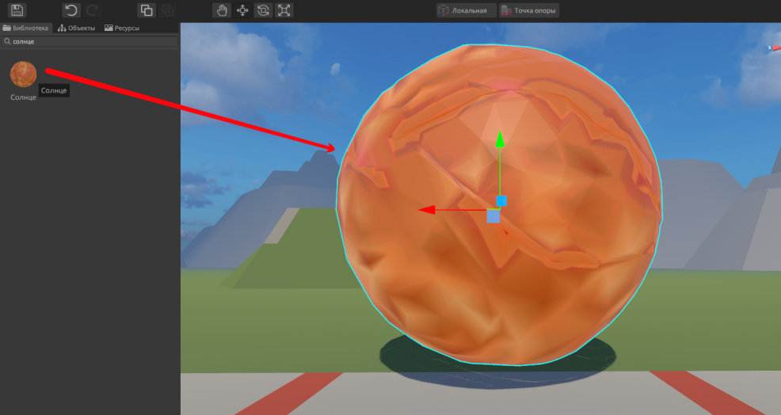

из ТЗ: “Необходимо использовать минимум 3 первых планеты от Солнца”.

Кроме Солнца на понадобятся три первые планеты: Меркурий, Венера и Земля:

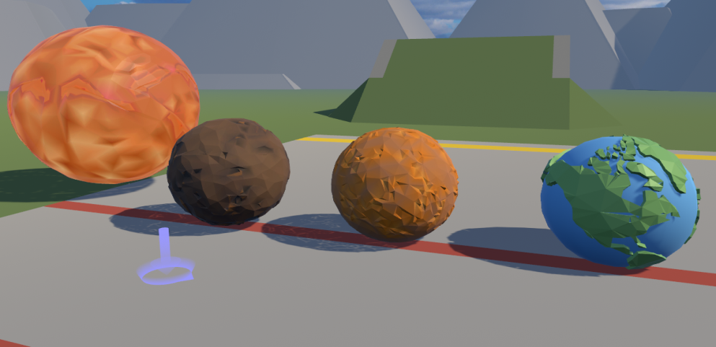

Самостоятельная работа: из астрономии мы знаем, что эти планеты имеют различный размер. Давайте сверимся с данными и попробуем сделать размер этих планет более реалистичным. В целом, рекомендуется сделать все планеты чуть меньше, чтобы пользователю было удобнее брать их в руки и переносить.

3.2.2 Размещение зон

Итак, у нас должна получиться примерно следующая картина:

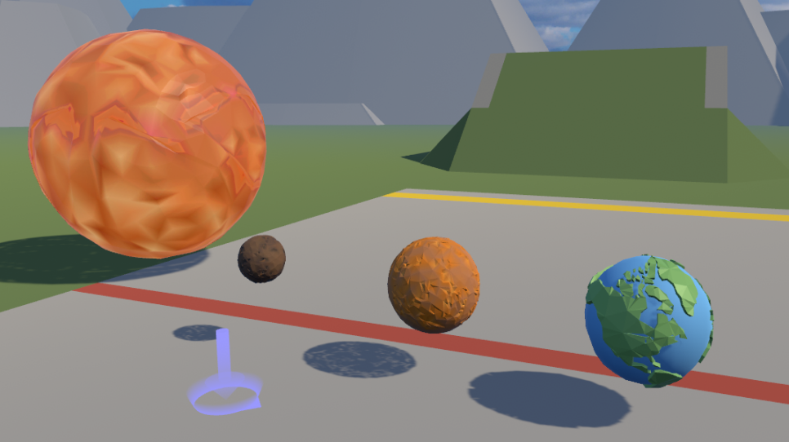

Из ТЗ: В приложении должна присутствовать механика, позволяющая определить правильное место расположения планеты.

Для того, чтобы реализовать эту механику нам лучше всего подойдет объект “Зона”, который является вспомогательным объектом Varwin.

Определение Вспомогательный объект Varwin - это объект, который выполняет исключительно логическую функцию и не предполагает, что пользователь будет взаимодействовать с ним напрямую. Такой объект виден при размещении на сцене в редакторе логики, но в режиме просмотра приложения он будет невидим для пользователя.

Разместим три зоны на одной линии, относительно солнца, сделаем их размеры удобными для размещения планет (советуем по размерам ориентироваться на самую большую планету, чтобы она помещалась в зону). Это пункты 1,2,3 на картинке.

Совет: не забывайте использовать функцию копирования, чтобы сократить время.

Каждой зоне зададим название, для дальнейшего удобного поиска нужной зоны в редакторе логики (4). Например, зона, где должна будет находиться “Земля” дадим имя “Зона Земля”.

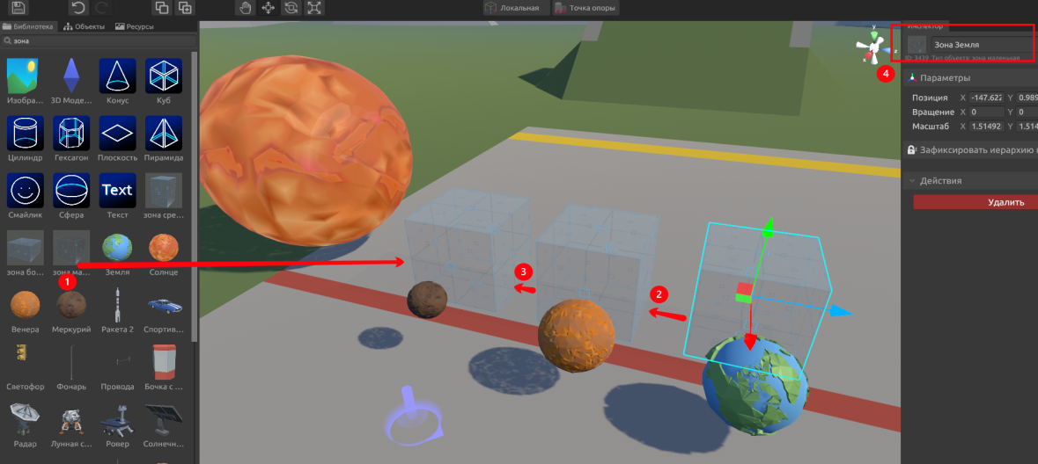

Сохраните проект.
Попробуйте запустить проект в режиме Desktop, чтобы убедиться - в режиме просмотра зоны невидимы.

3.3 Создание UX/UI-дизайна

Поскольку зоны невидимы в режиме просмотра проекта, то логично, что пользователю будет не до конца ясно, в какие позиции ему будет необходимо разместить планеты, нам необходимо решить эту проблему.

Из ТЗ: В приложении должен быть реализован удобный UX/UI-дизайн, позволяющий пользователю понять, что ему необходимо сделать и в какие точки размещать планеты.

Определение UX/UI:

Мы уже знаем, что такое UI – user interface, пользовательский интерфейс - это дизайн кнопок, текстовых панелей, полей ввода – всех точек взаимодействия пользователя с приложением.

UX – user experience, пользовательский опыт - это то, какой опыт/впечатление получает пользователь от работы с вашим интерфейсом. Удается ли ему достичь цели и на сколько просто или сложно это сделать (удобно ли читать текст, взаимодействовать с объектом, насколько вообще ему понятен сценарий вашего приложения).

UX/UI дизайн — это проектирование любых пользовательских интерфейсов, в которых удобство использования так же важно, как и внешний вид.

3.3.1 Работа с объектом “Текст”, свойства “Текста

Для того, чтобы пользователю было понятно, что делать при запуске приложения добавим UI - объект “Текст” (1).

Выделите этот объект, на правой панели (инспектор) вы увидите свойства текста категории “Текст”.
В первую очередь давайте впишем в поле “Текст” формулировку задания для пользователя (2).

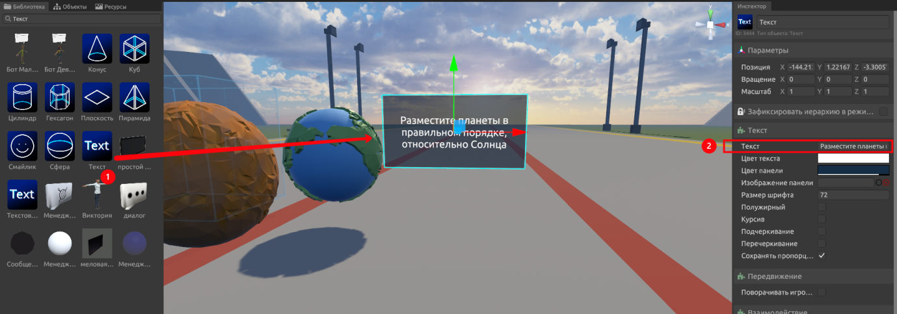

Поменяйте цвет панели, для этого нажмите на прямоугольник (1).
Во вспомогательном окошке вы можете выбрать цвет, просто выбрав мышкой нужную область на цветовом поле (2). Или с помощью ползунков “RGB”.
Чтобы изменить прозрачность используйте нижний ползунок “A”.

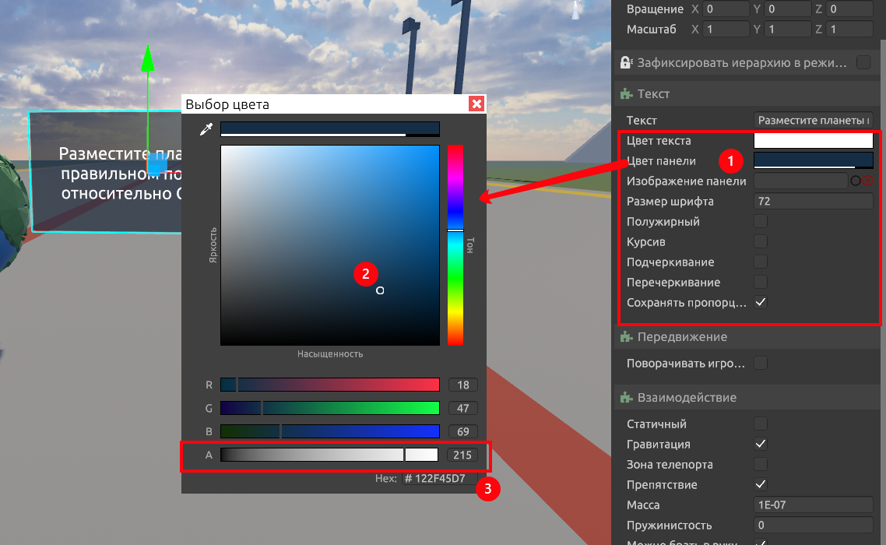

Самостоятельная работа: поиграйте с другими свойствами из категории “Текст”, создайте свой уникальный UI.

Совет: старайтесь размещать текст так, чтобы его было удобно читать пользователю, на уровне глаз и достаточного размера. В нашем случае лучше всего разместить текст напротив точки появления игрока, чтобы он сразу увидел текст задания. Чтобы это понять протестируйте приложение в режиме просмотра.

3.3.2 Базовые свойства типа “Взаимодействие”

Теперь давайте разберемся с базовыми свойствами объектов из категории “Взаимодействие” на примере текста. Пока не вдаваясь в детали, на начальном интуитивном уровне.

Поскольку текст является UI, то предполагается, что он будет просто висеть в воздухе, игрок не должен с ним взаимодействовать (только читать).

- Для этого нам нужно отключить для объекта гравитацию, чтобы он не упал при запуске приложения.
- Текст не должен являться препятствием, чтобы игрок и другие объекты могли свободно проходить сквозь него.
- Текст не является зоной телепорта, мы не можем на него “прыгнуть”.
- Текст является статичным объектом, не предполагается, что он будет перемещаться по сцене и сдвигаться другими объектами. Поставим соответствующие галочки (1).

Чтобы пользователь никак не мог взаимодействовать с текстом контроллерами, то снимаем все галочки (2):

- Можно брать в руку.
- Можно использовать.
- Можно дотронуться.

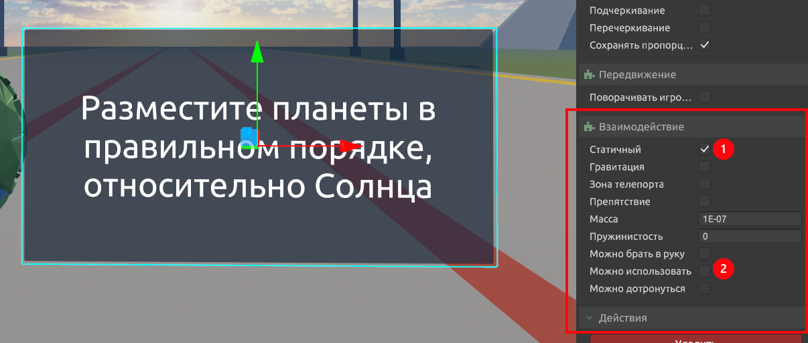

Это довольно стандартная схема для свойств объекта типа UI, которая пригодится нам в следующем разделе. Запомните ее.

3.3.3 Размещение точек установки планет.

Вторым шагом нам необходимо дать понять пользователю в какие зоны необходимо разместить планеты. Также обратимся к UI.

Для этого используем объект “Плоскость” и разместим на сцене (1).
Чуть-чуть поднимем плоскость над землей, чтобы она не сливалась с текстурой “пола” (2).
Можете вручную вписать координату для удобства.
А также применим к плоскости те же самые свойства взаимодействия, что и к тексту (3).

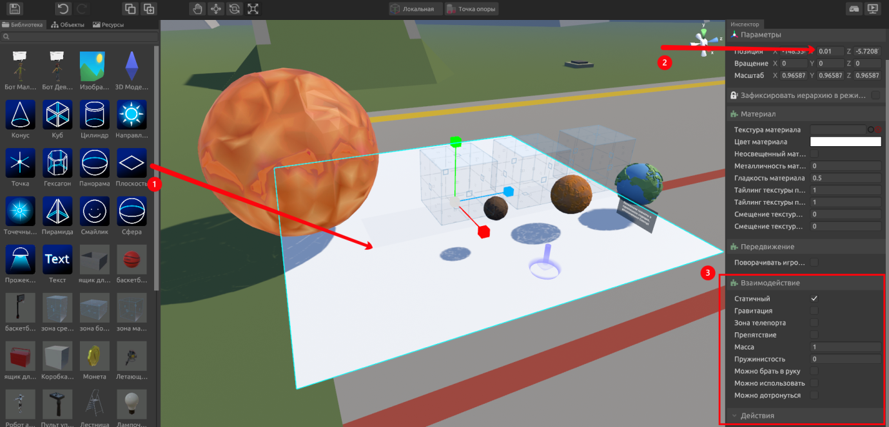

Примечание: Обратите внимание, что у плоскости также как и текста можно поменять цвет в свойствах Материала, можете этим воспользоваться. Другие свойства Материала мы рассмотрим в следующих темах.

Самостоятельная работа: вы уже знаете достаточно, чтобы добиться результата как на картинке ниже, сделайте это!

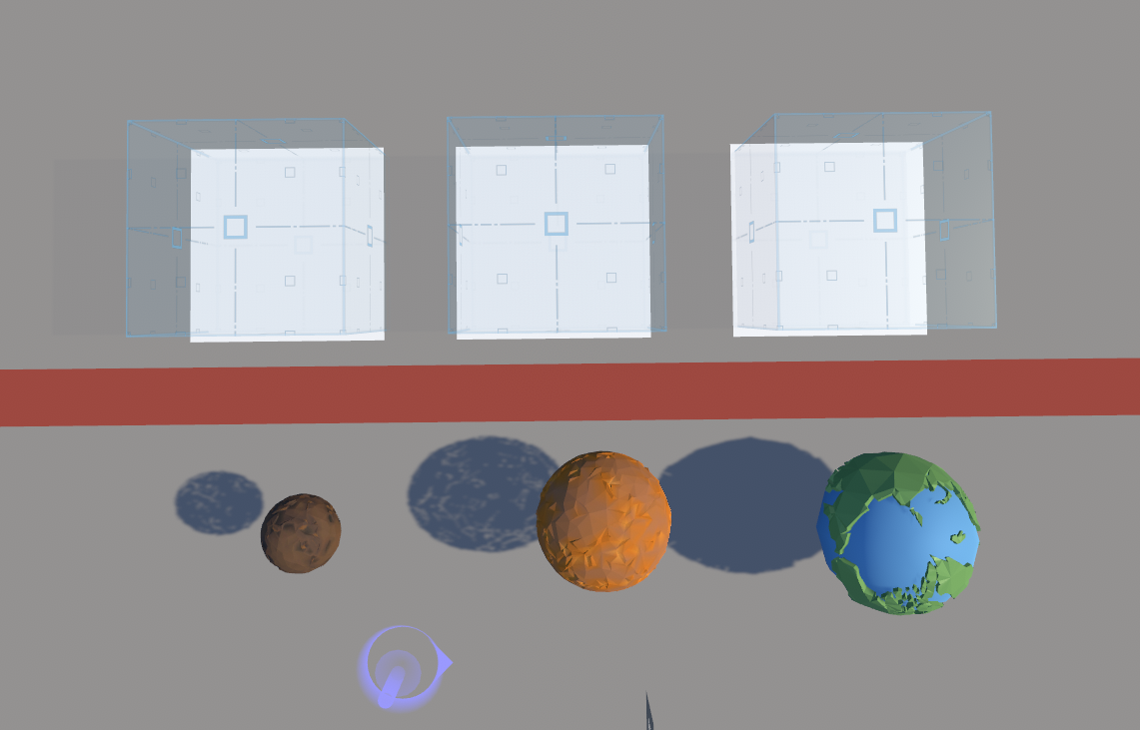

3.4 Размещение объектов для проверки результата

Из ТЗ: В приложении должна присутствовать механика, позволяющая определить правильное расположение планет.

В целях реализации этой механики в данном кейсе предлагается использовать объект “Смайлик”.

Смайлик в зависимости от условий может менять свою эмоцию: безразличие, грусть, радость.

Давайте разместим эти объекты на сцене (1).
Не забываем давать логичные названия, соответствующие планетам (2).
Поскольку фактически смайлик тоже является UI, то не забываем и о правильных свойствах взаимодействия.

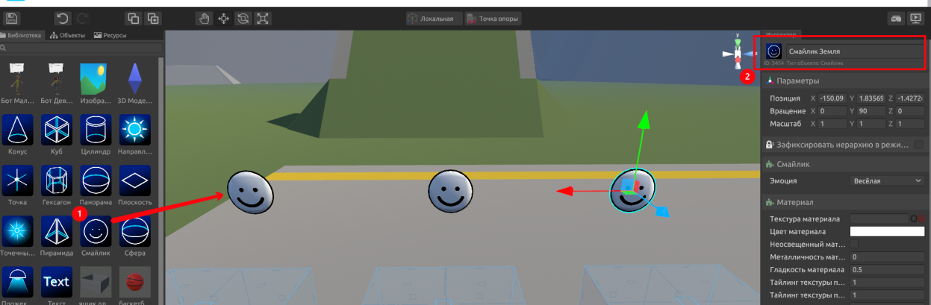

Логика в будущем будет строиться на том, что, если мы помещаем планету в правильную зону, то смайлик становится веселым.
Поэтому давайте сразу зададим грустную эмоцию смайлика в инспекторе.

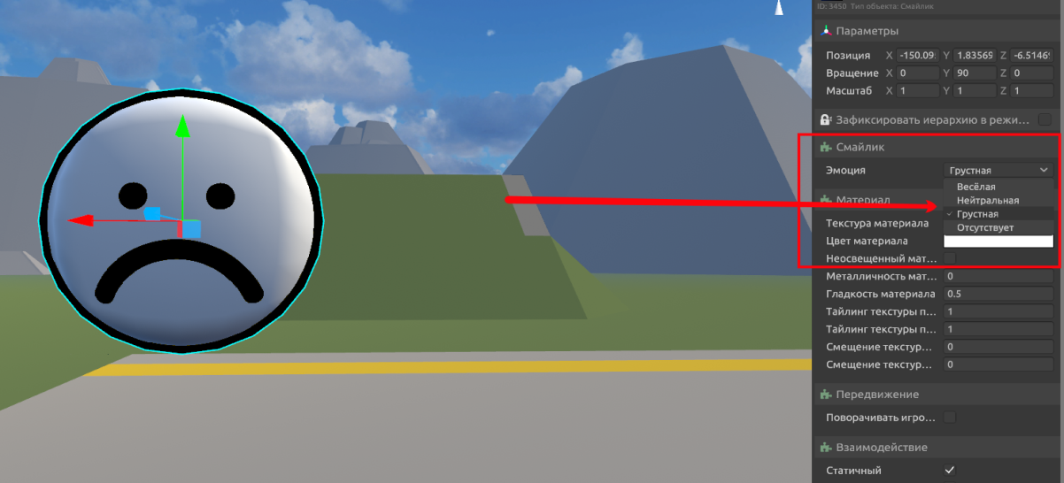

Совет: у некоторых объектов есть свои уникальные свойства, которые можно настраивать через инспектор, как у смайлика. Обращайте на это внимание.
3.5 Создание логики приложения

Прежде чем открыть редактор логики начать собирать “пазл” из блоков, необходимо дать простое определение условным операторам (или оператору ветвления).

Определение Условный оператор - это конструкция языка программирования, обеспечивающая выполнение определённой команды (набора команд) только при условии истинности некоторого логического выражения, либо выполнение одной из нескольких команд (наборов команд) в зависимости от значения некоторого выражения.

Условный оператор позволяет проверить некоторое условие и в зависимости от результатов проверки выполнить то или иное действие. Таким образом, условный оператор — это средство ветвления вычислительного процесса.

В нашем редакторе логики он выглядит так:

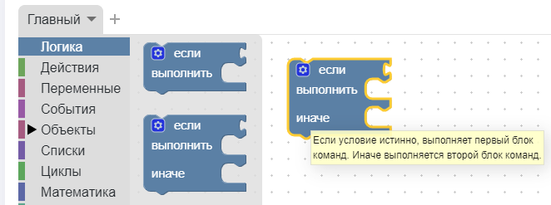

3.5.1 Создание условия

Еще раз вернемся к ТЗ: В приложении должна присутствовать механика, позволяющая определить на правильное место мы поставили планету или нет.

То есть, истинным условием для нас является нахождение определенной планеты в определенной зоне.

Поэтому давайте перейдем в категории объекты и выберем объект “Зона” (1).
Вы видите, что зона имеет логический блок “<Зона X> содержит <объект Y>” (2), давайте вытащим его и установим напротив “Если” (3).
В качестве зоны выберем “Земля” и в качестве объекта тоже “Земля” (4).
Еще раз вспомним о важности логичных наименований, без этого вы бы не смогли быстро сопоставить нужную зону и нужный объект.
Таким образом, условия готовы!

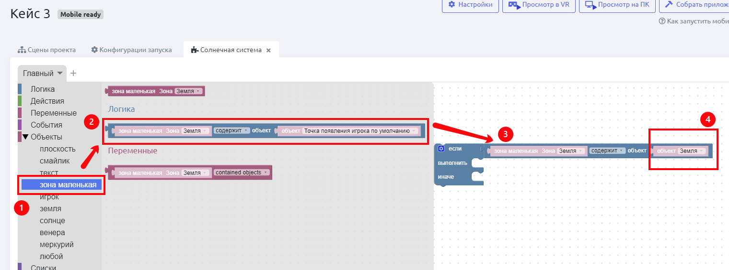

3.5.2 Создание действий

Мы уже обозначили выше, что при условии нахождении правильной планеты в правильной зоне смайлик меняет эмоцию на веселую.

Выберем в блоках действий объекта “Смайлик” необходимый блок:
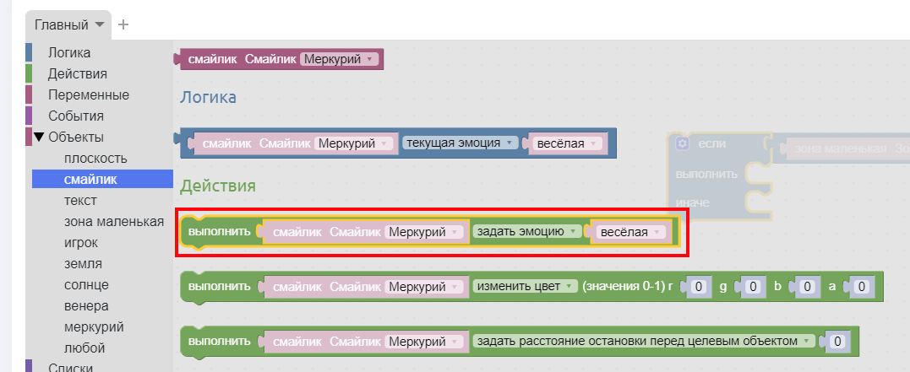

И установим его напротив “Выполнить”.
А иначе, соответственно, если планета будет не в своей зоне эмоция будет грустная.
Скопируйте блок действия смайлика и подставьте его напротив “Иначе”, выбрав другую эмоцию. Для “Земли” выберите смайлик “Земля”, еще раз вспомним про имена :)

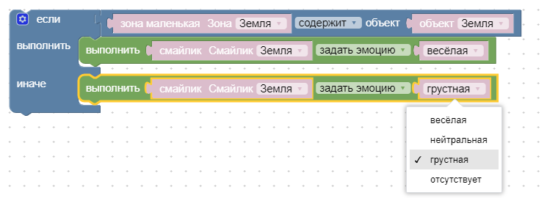
Замечательно!
Теперь осталось выполнить то же самое для всех остальных планет, чтобы получилось так:

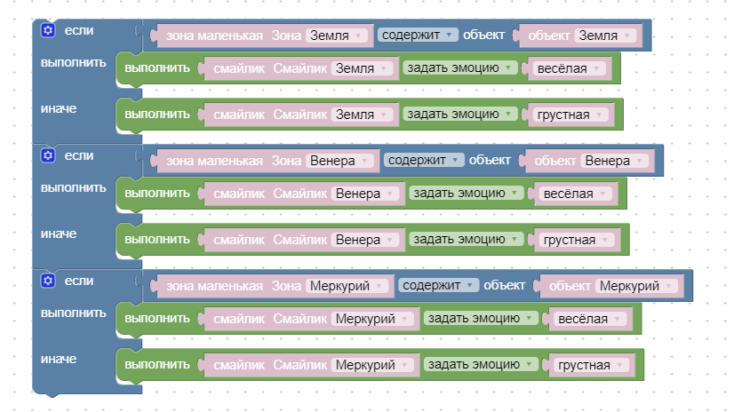

Это ваша небольшая Самостоятельная работа.

Совет: все это можно сделать за 15 секунд, если вы вспомните как копировать блоки. Вы можете копировать блок “Если” целиком со всеми действиями и условиями, останется только поменять наименования.

Примечание: В этом примере не обязательно соединять блоки “Если” между собой, функционально это ни на что не влияет. Такой внешний вид собран для более изящного вида Blockly.

3.5.3 Условия победы

Мы сделали практически все, осталось выполнить последнее условие из ТЗ: После размещения всех планет на своих местах должно произойти событие, которое явно бы показывало пользователю о том, что он все сделал правильно.

Поскольку у нас уже есть текстовая панель, то предлагается разместить на ней текст “Все планеты на правильных местах, вы победили!”, при условии, когда все смайлики будут веселыми.

Для того, чтобы это сделать познакомимся с логическим оператором “И”.

Когда мы проверяем есть планета в зоне или ее нет - это всего лишь одно условие, но бывают ситуации, когда нужно проверить сразу несколько условий, при этом они должны выполняться одновременно.

Здесь нам поможет логический оператор “И” - только при условии, что все условия будут выполняться, логический оператор И будет истинным.

Чтобы понять это на практике добавим еще один условный оператор “Если”, на этот раз без “Иначе”, поскольку в этом случае это будет лишним.
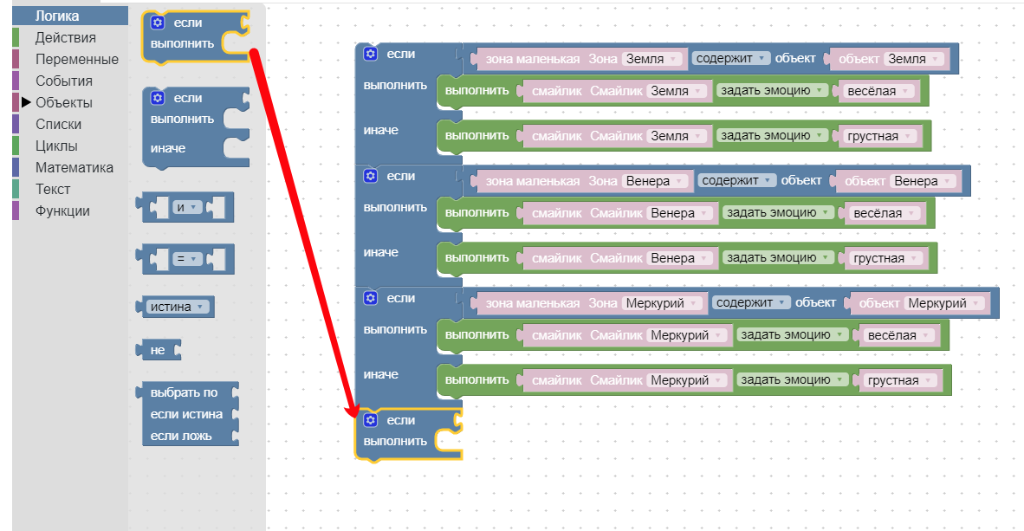

Нам необходимо проверить 3 условия: 3 смайлика должны быть веселыми, поэтому добавляем напротив “Если” два логических оператора “И” (один вкладываем в другой):

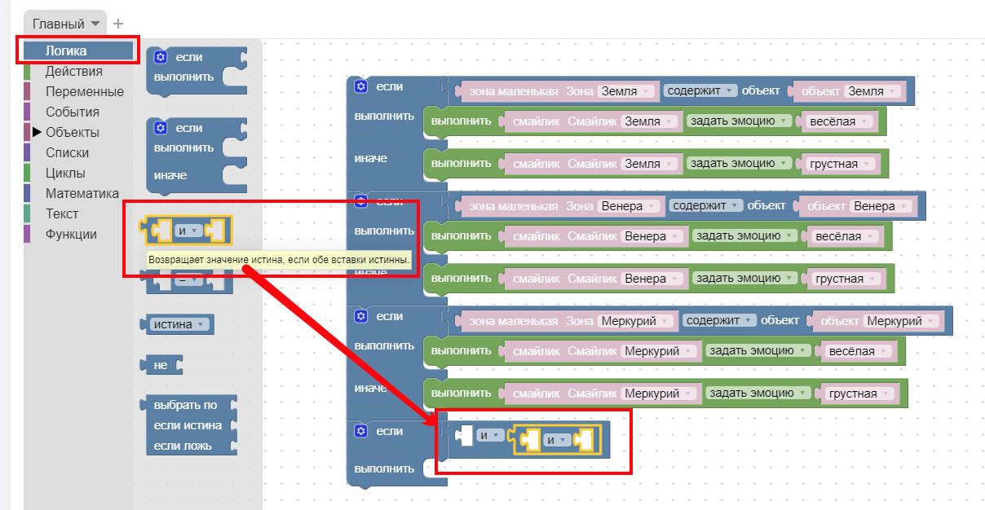

Таким образом у нас получилось 3 пустых ячейки, которые мы заполняем условиями, которые находятся в блоках объекта “Смайлик”:

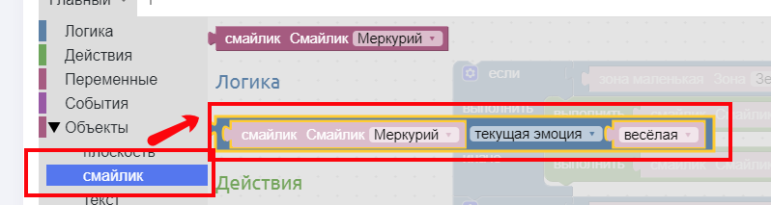
Дословно: если смайлик “Земля” веселый И смайлик “Венера веселый И смайлик “Меркурий” веселый, то произойдет какое-то действие.

В качестве действия выбираем блок объекта “Текст”:
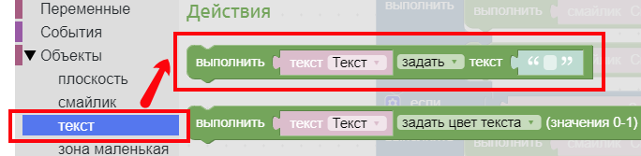

И прописываем необходимый текст:
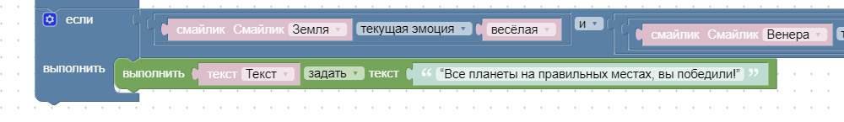

Готово!
Не забывайте нажимать на кнопку “Применить” для сохранения логики!

Можно запускать проект и проверять. Если вы все сделали правильно, то увидите примерно такой кадр:

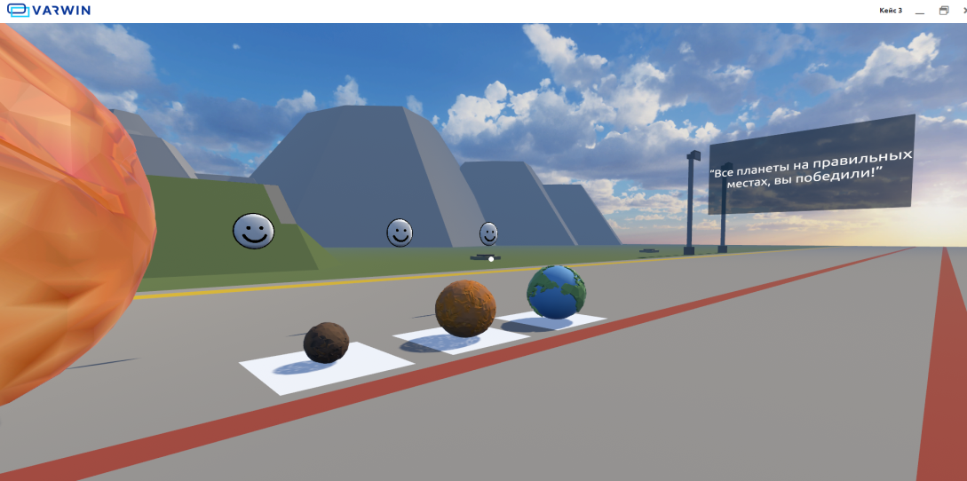

Самостоятельная работа: придумайте какое-нибудь дополнительное действие с другим объектом, которое будет активироваться при соблюдении условий победы.

В этом кейсе вы узнали: что такое условные операторы, логический оператор “И”, UX/UI-дизайн и для чего он нужен, познакомились с объектом “Текст”.
Научились: работать в инспекторе с базовыми свойствами объекта, создавать логику, используя условные и логические операторы, создавать удобный UX.

Приложение 2
Инструктажи по ОТ и ТБ

В целях обеспечения охраны здоровья и безопасных условий обучения и воспитания программой предусмотрено проведение обязательных инструктажей по охране труда для обучающихся. Изучение вопросов охраны труда, пожарной безопасности и электробезопасности проводится с целью формирования у обучающихся сознательного и ответственного отношения к вопросам личной безопасности и безопасности окружающих Прохождение инструктажей обучающимися и соблюдение правил ТБ является обязательным.
Инструкции разработаны в соответствии с СП 2.4.3648-20 «Санитарно-эпидемиологические требования к организациям воспитания и обучения, отдыха и оздоровления детей и молодёжи», Федеральным законом № 273-ФЗ от 29.12.2012 г. «Об образовании в Российской Федерации», Письмом Минобрнауки России № 12-1077 от 25.08.2015 г. «Рекомендации по созданию и функционированию системы управления охраной труда и обеспечением безопасности образовательного процесса в образовательных организациях, осуществляющих образовательную деятельность» и иными нормативно-правовыми актами, Уставом и Правилами внутреннего распорядка обучающихся МАОУ Гимназии № 3 г. Южно-Сахалинска.
В соответствии с действующим законодательством в ДТ «Кванториум» предусмотрены следующие виды инструктажей:
- Вводный (ИОТ - 054 - 2023)
- Первичный (ИОТ – 110 - 2023)
- Повторный (ИОТ – 110 - 2023)
- Внеплановый (ИОТ – 110 - 2023)
- Целевой (ИОТ – 110 - 2023)

Приложение 3
Воспитательный модуль

Воспитание обучающихся осуществляется в соответствии с Рабочей программой воспитания ДТ Кванториум и Планом воспитательной работы на 2025-2026 учебный год, их целями, задачами, приоритетными направлениями (https://kvantorium.yuzhno-sakh.ru/).
В рамках реализации программы планируется организация следующих ключевых мероприятий:
План ключевых мероприятий и дел ДТ Кванториум
№ | Ключевые мероприятия и дела | Срок реализации | Ответственный | Примечание
1. | Посвящение в Кваторианцы. Тимбилдинг | сентябрь | Педагог-организатор, педагог направления | Входное мероприятие
2. | День рождения Кванториума | декабрь | Педагог-организатор, педагог направления
3. | Хакатоны, Форумы, Чемпионаты  (по направлению) | в течение учебного года, по отдельном плану | Педагог-организатор, педагог направления
4. | Тематические недели:  Неделя виртуальной реальности;  Неделя робототехники;  Неделя хайтек;  Неделя дизайна;  Неделя Био;  Неделя информационных технологий | в течение учебного года, по отдельном плану | Педагог-организатор, педагог направления
5. | Волонтерская деятельность | в течение учебного года | Педагог-организатор
6. | Участие в акциях, посвященных памятным датам и важным государственным событиям | в течение учебного года | Педагог-организатор, педагог направления
7. | Профориентационные экскурсии на предприятия города и области | в течение учебного года, по отдельном плану | Педагог-организатор, педагог направления
8. | Интеллектуальные мероприятия  Мастер-классы  Профориентационные встречи  Викторины  Квесты  Квизы | в течение учебного года, по отдельном плану | Педагог-организатор, педагоги направлений
9. | Активные и развлекательные мероприятия:  Просмотры познавательных фильмов и мультфильмов  Настольные игры | в течение учебного года, по отдельном плану | Педагог-организатор, педагоги направлений
10. | Проектная сессия/Ярмарка проектов | конец учебного года, май | Педагог-организатор,  методист, педагоги направлений | Итоговое мероприятие

Ключевые мероприятия организуются и проводятся вне образовательных часов программы, задействуя дополнительное время нахождения обучающихся в Кванториуме.

Приложение 4
Информационная карта оценки освоения обучающимися образовательной программы

Квантум: |  |  |  | Группа:
Педагог:
№ | ФИО | Сумма баллов по компетенциям |  |  | Сумма баллов по  кейсу/проекту | Итого сумма баллов | Показатель освоения программы
№ | ФИО | личностные | метапредметные | предметные | Сумма баллов по  кейсу/проекту | Итого сумма баллов | Показатель освоения программы

Показатели освоения программы обучающимися по баллам:
Высокий уровень освоения – 80%-100%
Средний уровень освоения – 50%-79%
Низкий уровень освоения – 0%-49%

Шкала критериев для оценивания развития компетенций:

ФИО обучающегося:
Квантум:
Параметр оценивания | Характеристика низкого уровня | Оценка уровня |  |  | Характеристика высокого уровня
Параметр оценивания | Характеристика низкого уровня | 0  плохо | 3  средне | 5  отлично | Характеристика высокого уровня
ЛИЧНОСТНЫЕ РЕЗУЛЬТАТЫ:
Мотивация и интерес к научно-техническому творчеству | Мотивация и интерес отсутствует: занятия посещает время от времени, на занятиях не инициативен, деятельность носит имитационный, репродуктивный характер. Осознание перспективы отсутствует. Не проявляет желание учиться |  |  |  | Занятия практически не пропускает. Демонстрирует стремление к дальнейшему совершенствованию в данной области (активизированы познавательные интересы и потребности; приобретён опыт самостоятельной творческой деятельности (оригинальность, индивидуальность, качественная завершенность результата)
Волевые качества | Действует только под воздействием контроля извне, не стремится к достижению результата, не ответственен при выполнении задач |  |  |  | Контролирует себя сам, нацелен на достижение результата, способен преодолевать трудности  Проявляет дисциплинированность,
Доброжелательность, уважительное отношение к команде, каждому ее члену | Отсутствует позитивный опыт эмоционально-ценностных отношений (проявление элементов агрессии, защитных реакций, негативное, неадекватное поведение) |  |  |  | Приобретён позитивный адекватный̆ опыт эмоционально-ценностных отношений (в общении ребенок проявляет уважение к сотоварищам, доброжелательность, готовность прийти на помощь)
ИТОГО БАЛЛОВ:

МЕТАПРЕДМЕТНЫЕ РЕЗУЛЬТАТЫ:
Проектное мировоззрение | Теряется при необходимости оценивания перспективы развития ситуации, не способен определить шаги для оптимального достижения поставленных целей |  |  |  | Может оценить сложившуюся ситуацию с точки зрения ее перспективности, способен предложить несколько путей для достижения поставленной цели, демонстрирует способность осуществить выбор наиболее оптимального пути для достижения цели
Творческое мышление | Демонстрирует привязанность к стереотипам, стремиться подражать другим, чтобы не выделяться и не отличаться, не высказывает собственные оригинальные идеи, не демонстрирует умение видеть необычное в обыденном |  |  |  | Активно демонстрирует способность нешаблонно мыслить, генерировать идеи проявляет воображение, мыслит образно, демонстрирует способность выявлять отличительные особенности, выявлять потенциал, который ранее был не замечен
Работа в команде, Коммуникация | Практически не участвует в формировании команды для работы над проектом, плохо реагирует на обратную связь и практически не учитывает ее в работе, не умеет делегировать задачи |  |  |  | Активно участвует в формировании команды для работы над проектом, распределении функций, и ролей в проекте, адекватно реагирует на обратную связь и учитывает ее в работе
Работа с информацией, ориентирование в информационном пространстве  ИКТ-компетенции | Работа с информацией вызывает трудности, часто обращается за помощью к педагогу при оценке источниковой базы. Не умеет обрабатывать информацию, преобразовывать ее |  |  |  | Умеет самостоятельно отбирать информацию по целям и задачам, оценивать ее достоверность. Умеет осуществлять перенос и обработку информации при помощи современных ИКТ технологий
ИТОГО БАЛЛОВ:
ПРЕДМЕТНЫЕ РЕЗУЛЬТАТЫ
Профессиональное самоопределение | Не проявляет стремления узнать о профессиях, связанных с технологиями VR/AR больше, интерес к ним не проявляет |  |  |  | Знает о том, какие компетенции нужны в этих профессиях, проявляет желание работать в выбранной профессии
Проектная деятельность | Проект не разработан или имеет существенные технологические недоработки |  |  |  | Проект разработан с соблюдением всех технологических этапов
Хард-компетенции | Неуверенно владеет навыками работы с технологиями виртуальной и дополненной реальности, 3Dмоделирования, при создании продуктов постоянно требуется помощь педагога или товарищей |  |  |  | Навык работы с инструментариями «виртуальной и дополненной реальности» сформирован, знает основы 3Dмоделирования и анимации, знает основы алгоритмизации и программирования и применят их на практике
Работа с оборудованием | Работа с электронной, компьютерной, цифровой техникой вызывает сложности. Знает правила ТБ, но не всегда их соблюдает. Имел замечания по несоблюдению правил ТБ |  |  |  | Умеет работать с оборудованием, знает правила ТБ, соблюдает их, обращает внимание и предупреждает, когда кто-то их нарушает
ИТОГО БАЛЛОВ:

Шкала критериев для оценивания учебного кейса/ проекта:

Оценка защиты проектов или кейсов происходит по установленным критериям.
За каждый критерий устанавливается от 1 до 4 баллов.

от 12 баллов - высокий уровень
5-11 баллов - средний уровень
4 балла - низкий уровень

Критерии оценивания проектов или кейсов:
- Проект
  - Оригинальность и качества решения
  - Исследование и отчет
  - Зрелищность
- Программирование и инженерное решение
  - Сложность
  - Понимание технической части
  - Инженерные решения
  - Эстетичность
- Презентация
  - Навыки общения и аргументация
  - Скорость мышления
- Командная работа
  - Уровень понимания проекта
  - Сплоченность коллектива
  - Командный дух

